KAKO IZDELATI VETRNICO?
Letošnja pomlad je radodarna z vetrom. Kar naprej piha! In zakaj ne bi izdelali vetrnice in se zabavali z vetrom? In ob tem mislili na sošolce. Z vetrnico se lahko igraš. Lahko jo zapičiš na vrt ali zatakneš v cvetlično korito, kamor ste posadili rožice. | 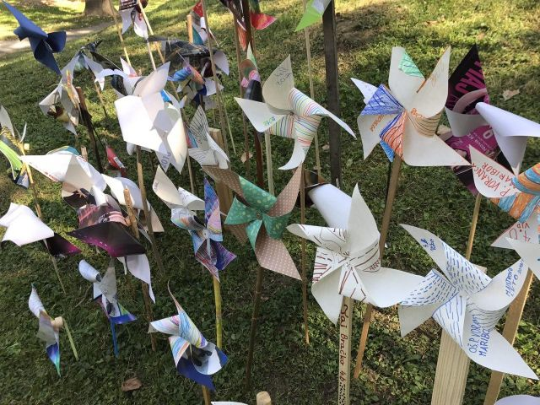

Za izdelavo vetrnice potrebuješ:
- papir (bel ali barvni ali reklamni …) - paličico (uporabiš lahko tudi paličice za ražnjiče) ali slamice ali barvice ali kuhalnico
- žebljičke ali bucike
- košček gume, plute (lahko je radirka)
- škarje
- ravnilo
- svinčnik
Potek izdelave:
1. korak: Na papir nariši kvadrat 14 x 14 centimetrov in ga izreži.
2. korak: Na kvadrat napiši imena vseh sošolcev. Kvadrat po želji pobarvaj na obeh straneh, okrasi z vzorčki. Lahko se poigraš z barvnimi kombinacijami, kontrasti, tople, hladne barve, svetle, temne.
3. korak: Papir prepogni po diagonali. Kvadrat nato razpri, in ga prepogni še v drugo smer po diagonali.
4. korak: Tako, sedaj ti bo lažje na kvadrat narisati diagonali. Od sredine kvadrata odmeri na vseh štirih črtah 1,5 centimetra. To je točka, do katere zareži s škarjami.
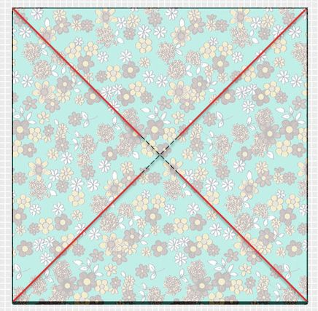
5. korak: Pripravi si majhen košček radirke.
6. korak: Sedaj zavihaj vsak drugi krajec trikotnika proti sredini in vse skupaj prebodi z žebljičkom.
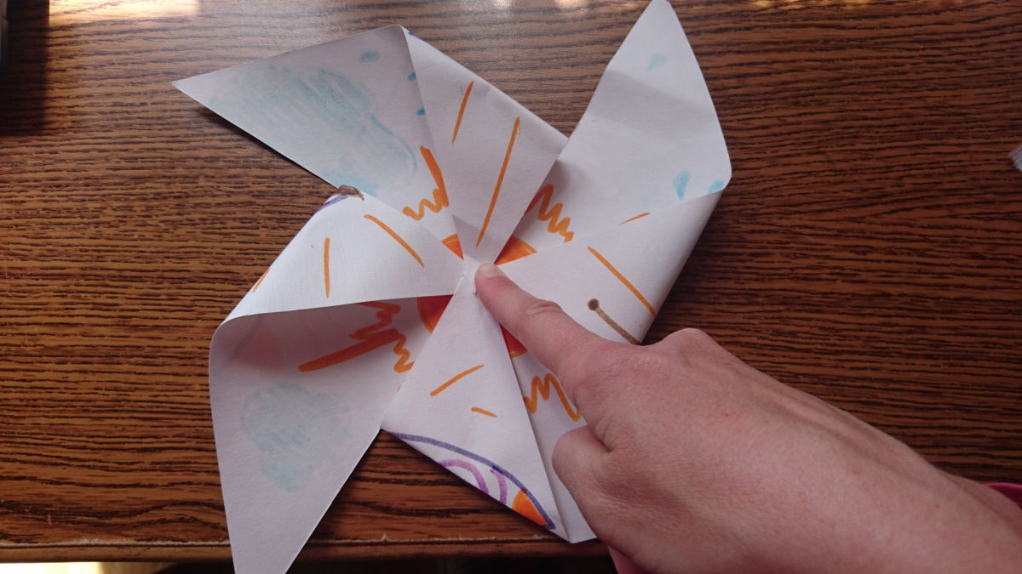
7. korak: Na zadnji strani vetrnice na žebljiček natakni košček plute ali radirke, nato pa pritrdi vetrnico na palico. Pomagaj si s kladivom.
Veliko zabave in vetra ti želim!

